Γεννητικό Ιπποειδών (5^{ο} Εξάμηνο)

Γενική ανατομική επισκόπηση

Το αναπαραγωγικό σύστημα του θηλυκού αποτελείται από τις δύο ωοθήκες (γεννητικοί αδένες), τους δύο ωαγωγούς (ή σάλπιγγες), τη μήτρα, τον κόλπο (ή κολεό), τον πρόδομο του κόλπου και το αιδοίο (με την κλειτορίδα).

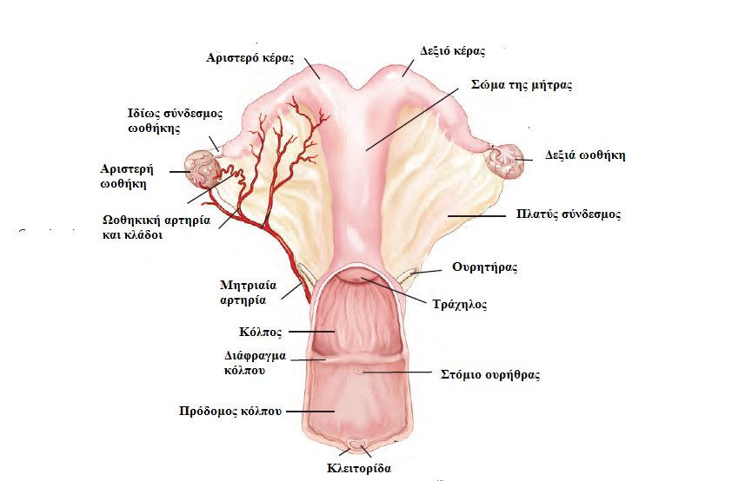
Brinsko, S. P. (2011). Manual of equine reproduction/Equine reproduction.

Ωοθήκες

Οι ωοθήκες (ovaries) παράγουν τα ωάρια και ορμόνες. Το σχήμα τους στη φοράδα είναι νεφροειδές, ενώ το μέγεθός τους ποικίλλει και σχετίζεται με την κυκλική δραστηριότητα (ευμεγέθεις κατά την αναπαραγωγική περίοδο Άνοιξη-Καλοκαίρι).

Από έξω προς τα μέσα, η ωοθήκη αποτελείται από το βλαστικό επιθήλιο, τον ινώδη χιτώνα και τη φλοιώδη και τη μυελώδη μοίρα, οι οποίες μαζί αποτελούν το στρώμα της ωοθήκης. Στα κατοικίδια ζώα, με εξαίρεση τη φοράδα, η φλοιώδης και η μυελώδης μοίρα είναι διακριτές ζώνες.
Στη φλοιώδη μοίρα βρίσκονται τα ωοθυλάκια, τα ωχρά σωμάτια και τα λευκά σωμάτια. Η μυελώδης μοίρα αποτελείται από συνδετικό ιστό, αγγεία και νεύρα που πορεύονται από και προς την πύλη της ωοθήκης, και υπολείμματα των αρχέγονων γεννητικών δοκίδων (μυελώδεις δοκίδες).

Ωοθυλάκια

Τα ωοθυλάκια εντοπίζονται στη φλοιώδη μοίρα της ωοθήκης. Διακρίνονται σε αρχέγονα, πρωτογενή, δευτερογενή, τριτογενή ή ώριμα.
Αρχέγονα ωοθυλάκια: Κάθε αρχέγονο ωοθυλάκιο αποτελείται από έναν στίχο επίπεδων, πλακωδών, κοκκιωδών επιθηλιακών κυττάρων που περιβάλλει ένα ωογόνιο (ανώριμο ωοκύτταρο).
Πρωτογενή ωοθυλάκια: Σχηματίζονται κατά την εμβρυϊκή ζωή από τα αρχέγονα ωοθυλάκια, είναι μεγαλύτερα από αυτά, και βρίσκονται αμέσως κάτω από το βλαστικό επιθήλιο. Κάθε πρωτογενές ωοθυλάκιο αποτελείται από ένα πρωτογενές ωοκύτταρο το οποίο περιβάλλεται από έναν, παχύτερο απ’ ό,τι στα αρχέγονα ωοθυλάκια, στίχο κυβοειδών, πλέον, επιθηλιακών κυττάρων. Μεσολαβεί ένας λεπτός υμένας από γλυκοπρωτεΐνη, η διαφανής ζώνη, και στο κέντρο βρίσκεται το ωοκύτταρο. Η διαφανής ζώνη ακολουθεί το ωάριο μετά την ωορρηξία και διευκολύνει τη διείσδυση του σπερματοζωαρίου.
Δευτερογενή ωοθυλάκια: Τα πρωτογενή ωοθυλάκια, κάτω από την επίδραση των ορμονών, μετά την έναρξη του έμμηνου κύκλου, μετατρέπονται σε δευτερογενή ωοθυλάκια. Το πρωτογενές ωοκύτταρο, το οποίο είχε μείνει στην πρόφαση της 1ης μείωσης, ολοκληρώνει την πρώτη μείωση και μετατρέπεται σε δευτερογενές ωοκύτταρο. Αυτό προχωράει μέχρι τη μετάφαση της δεύτερης μείωσης, την οποία ολοκληρώνει με την ωορρηξία. Τα δευτερογενή ωοθυλάκια είναι πιο μεγάλα από τα πρωτογενή και βρίσκονται βαθιά μέσα στον φλοιό. Κάθε δευτερογενές ωοθυλάκιο περιβάλλεται από τα κύτταρα της θήκης (theca cells), τα οποία προέρχονται από το συνδετικό υπόστρωμα του φλοιού. Μέσα από τη θήκη βρίσκεται το, πολύστιβο πλέον, επιθήλιο του ωοθυλακίου που ονομάζεται κοκκώδης στιβάδα (stratum granulosum). Τα κύτταρα της θήκης παράγουν ανδρογόνα. Τα κοκκώδη κύτταρα εκκρίνουν την ανασταλτίνη και την αντιμυλλεριανή ορμόνη (Anti-Müllerian hormone).
Τριτογενή ωοθυλάκια ή ώριμα ωοθυλάκια ή θυλάκια του Graaf: Κατά τη διαδικασία της ωρίμανσης, το πολύστιβο επιθήλιο του δευτερογενούς ωοθυλακίου αρχίζει να διαλύεται κατά τόπους. Με αυτόν τον τρόπο δημιουργείται στο ωοθυλάκιο μια κοιλότητα (το διακριτικό χαρακτηριστικό του τριτογενούς ωοθυλακίου), το άντρο του ωοθυλακίου το οποίο γεμίζει με υγρό πλούσιο σε πολυσακχαρίτες και οιστρογόνα. Σε αυτό το στάδιο, τα κύτταρα της θήκης έχουν ήδη διαφοροποιηθεί σε δύο στιβάδες, την έσω και την έξω, και εμπεριέχουν ένα εκτεταμένο δίκτυο τριχοειδών αγγείων. Τα κύτταρα της έξω στιβάδας ενσωματώνονται στο στρώμα της ωοθήκης. Τα κύτταρα της έσω στιβάδας είναι ορμονοπαραγωγά.
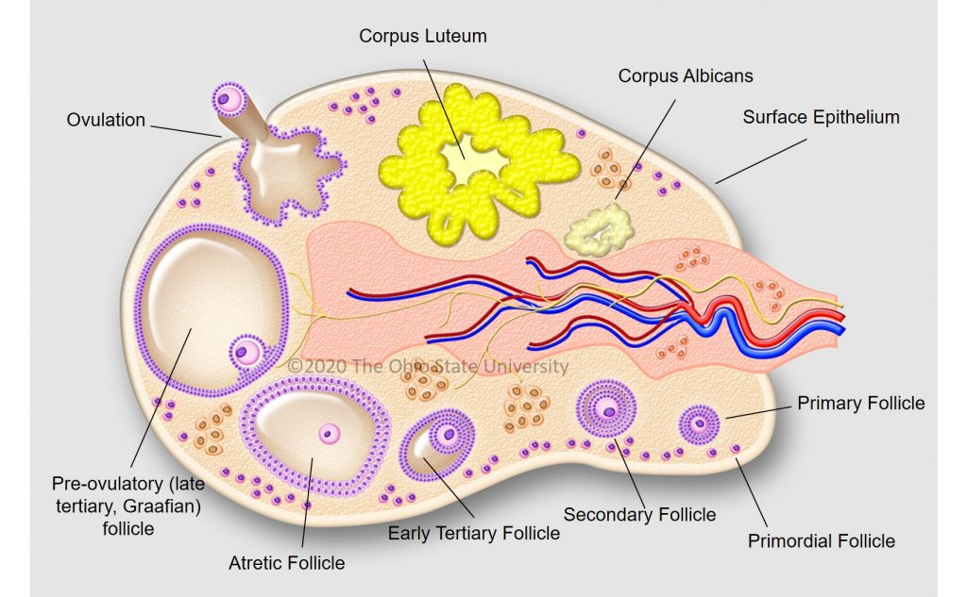
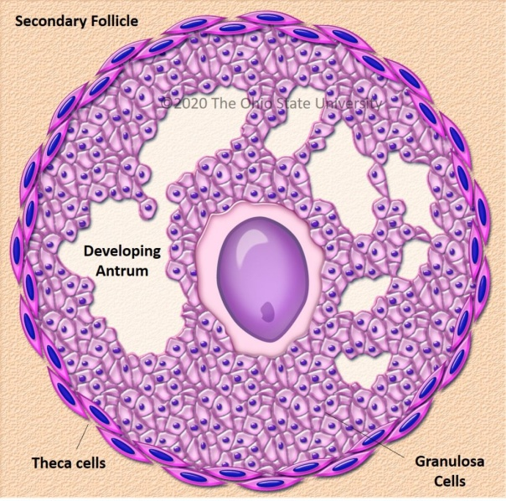
Veterinary Histology. Ohio State (https://ohiostate.pressbooks.pub/vethisto/chapter/13-the-ovary/)

Η ωοθυλακιοτρόπος (FSH) και η ωχρινοποιητική (LH) ρυθμίζουν τη λειτουργία της ωοθήκης

- Τα κύτταρα της ωοθήκης υπό την επίδραση των γοναδοτροφινών εκκρίνουν κυρίως οιστρογόνα και προγεστερόνη.
- Τα οιστρογόνα προάγουν την ανάπτυξη των γεννητικών οργάνων, ρυθμίζουν την κυκλική δραστηριότητα της ωοθήκης, προάγουν την ανάπτυξη του μαστού και των δευτερευόντων χαρακτηριστικών του φύλου.
- Η προγεστερόνη παράγεται από τα κύτταρα του ωχρού σωματίου. Προετοιμάζει το ενδομήτριο για την εγκατάσταση του γονιμοποιημένου ωαρίου, προάγει την ανάπτυξη του μαστού, και σε συνεργασία με τα οιστρογόνα συντελεί στην εκδήλωση του οίστρου.

Ωοθυλακιορρηξία: Λίγο πριν από την ωοθυλακιορρηξία και κάτω από την επίδραση ορμονών, το ωοκύτταρο στο ώριμο ωοθυλάκιο ολοκληρώνει τη διαδικασία της μείωσης. Η ωοθυλακιορρηξία οφείλεται κυρίως σε απότομη και σημαντική αύξηση της έκκρισης της LH (σύστημα Υ-Υ-Ωοθήκης). Υπό την επίδραση της FSH, αυξάνει το υγρό στο άντρο του ωοθυλακίου, γίνεται ρήξη του βλαστικού επιφανειακού επιθηλίου και του τοιχώματος του ώριμου ωοθυλακίου. Ο μηχανισμός ρήξης του ωοθυλακίου είναι ενζυμικός. Η αυξημένη έκκριση της LH προκαλεί αγγειακές μεταβολές στο ωοθυλάκιο και αύξηση της πρωτεολυτικής δραστηριότητας. Η αύξηση της LH στο τοίχωμα του ωοθυλακίου μέσω της σύνθεσης του πρωτεολυτικού ενζύμου ενεργοποιός του πλασμινογόνου/πλασμίνη ή μέσω της πρόκλησης προκολλαγενάσης σε κολλαγενάση, οδηγεί σε διάβρωση του τοιχώματος του ωοθυλακίου και ρήξη. Η ρήξη αυτή γίνεται σε μια περιοχή της ελεύθερης επιφάνειάς του, που ονομάζεται στίγμα. Από αυτή τη θέση εξέρχεται το ωοκύτταρο, το οποίο ως ωάριο (ovum) πια, μαζί με ωοθυλακικό υγρό εισέρχεται στον ωαγωγό με τη βοήθεια της κίνησης των κροσσών.

Κατά την ανάπτυξη και ωρίμανση των ωοθυλακίων στη φοράδα δεν παρατηρούνται εμφανείς μεταβολές στην επιφάνεια της ωοθήκης.

Ωαγωγός
Ο ωαγωγός συνδέει την ωοθήκη με τη μήτρα.
Το ωοθηκικό άκρο του ωαγωγού ονομάζεται κώδωνας, το τμήμα του ωαγωγού που βρίσκεται κοντά στη μήτρα ονομάζεται ισθμός και το ενδιάμεσο τμήμα λήκυθος.
Ο ωαγωγός συμμετέχει στη μεταφορά των σπερματοζωαρίων (μετά την εναπόθεση του σπέρματος στο γεννητικό σωλήνα του θυλυκού), για να επιτευχθεί στη λήκυθο του ωαγωγού η γονιμοποίηση του ωαρίου από το σπερματοζωάριο.

